[Title / Título]

TEATRO AVENTURA NO PARQUE – AGUÁH, O ESPÍRITO DAS ÁGUAS

[Text Cover / Resumo]

Ensinar às crianças que a água é o patrimônio mais valioso deste planeta.

[Challenge / Desafio]

Ensinar às crianças que a água é o patrimônio mais valioso deste planeta.

[Inspiration / Inspiração]

O Teatro Aventura – Aguáh, o Espírito das Águas é uma abordagem altamente interativa e inovadora de educação ambiental orientada pela Declaração Universal dos Direitos da Água. O projeto foi realizado nas duas principais represas que abastecem a cidade de São Paulo.

[Experience / Implementação]

O Teatro Aventura – Aguáh, o Espírito das Águas propõe um percurso que mistura teatro e aventura real: as turmas participantes contracenam com povos fantásticos, deslocam-se por trilhas na mata, navegam pela represa e elaboram estratégias de ação para ajudar a salvar o bem mais precioso de todos, a água.

[Publishing / Impressos]

30

[Events / Eventos]

60

[Digital / Digital]

10

[Numeri / Números na lateral da Galeria 2]

* Número 1
Label: espetáculos realizados
Numero: 800

* Número 2
Label: mil alunos participantes
Numero: 24

* Número 3
Label: Professores envolvidos
Numero: 462

* Número 4
Label: kits distribuídos
Numero: 500

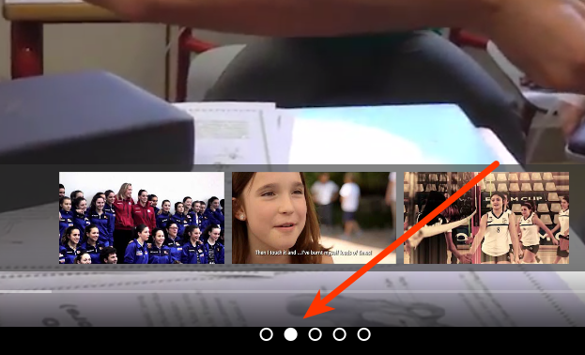
[Cor dos Passadores da Galeria 1]
(x) Branco
( ) Cinza
( ) Verde

[Emotional Gallery / Galeria 1]

* Foto1 (é possível colocar quantas fotos ou vídeos quiser. Os vídeos tem de estar hospedados no youtube)
Alt Text (descrição da foto usada por leitores de tela):
Title Text (apresentado quando usuário posiciona o mouse em cima):

* Foto2
Alt Text (descrição da foto usada por leitores de tela):
Title Text (apresentado quando usuário posiciona o mouse em cima):

[Cor dos Passadores da Galeria 2]
( ) Branco
(x) Cinza
( ) Verde

[Product Gallery / Galeria 2]

* Foto1 (é possível colocar quantas fotos ou vídeos quiser. Os vídeos tem de estar hospedados no youtube)
Alt Text (descrição da foto usada por leitores de tela):
Title Text (apresentado quando usuário posiciona o mouse em cima):
Título publicado (título impresso na lateral): Espetáculos
Texto de apresentação lateral: O espetáculo dura aproximadamente 1h30 e envolve as crianças em uma expedição por terra (trilha na mata) e outra por água (em canoas e botes de borracha).

* Foto2 (é possível colocar quantas fotos ou vídeos quiser. Os vídeos tem de estar hospedados no youtube)
Alt Text (descrição da foto usada por leitores de tela):
Title Text (apresentado quando usuário posiciona o mouse em cima):
Título publicado (título impresso na lateral): Materiais Didáticos
Texto de apresentação lateral: Cada professor recebe um kit didático composto por Caderno do Professor, uma carta para ser decifrada, Diário da Expedição e um kit microbiológico para análise de microrganismos.

* Foto3 (é possível colocar quantas fotos ou vídeos quiser. Os vídeos tem de estar hospedados no youtube)
Alt Text (descrição da foto usada por leitores de tela):
Title Text (apresentado quando usuário posiciona o mouse em cima):
Título publicado (título impresso na lateral): Visitas às escolas
Texto de apresentação lateral: Uma equipe de campo visita as escolas para apoiar os professores no desenvolvimento das atividades em sala de aula.

[Cliente]
Prefeitura de São Bernardo do Campo

[Sede]
São Paulo

[Opções de publicação]
( ) Publicados
( ) Promovido para a página inicial
( ) Destacado no topo da página

